**Nieuwsbrief Wipwatermolens Hellouw**

***Januari 2025***

**Blij met u als vriend van de wipmolens van Hellouw**

Dankzij onze actie om ‘Vriend van de molen’ te worden in 2024 hebben zich ruim 200 vrienden aangemeld. Veertig vrienden komen uit Hellouw en Herwijnen. Super! We hopen dat nog meer inwoners van Hellouw en Herwijnen trots op hun unieke wipmolens zijn en met ons als ‘Vriend’ willen zorgen voor het jaarlijks noodzakelijk onderhoud, zodat we de wipmolens kunnen behouden voor de toekomst.

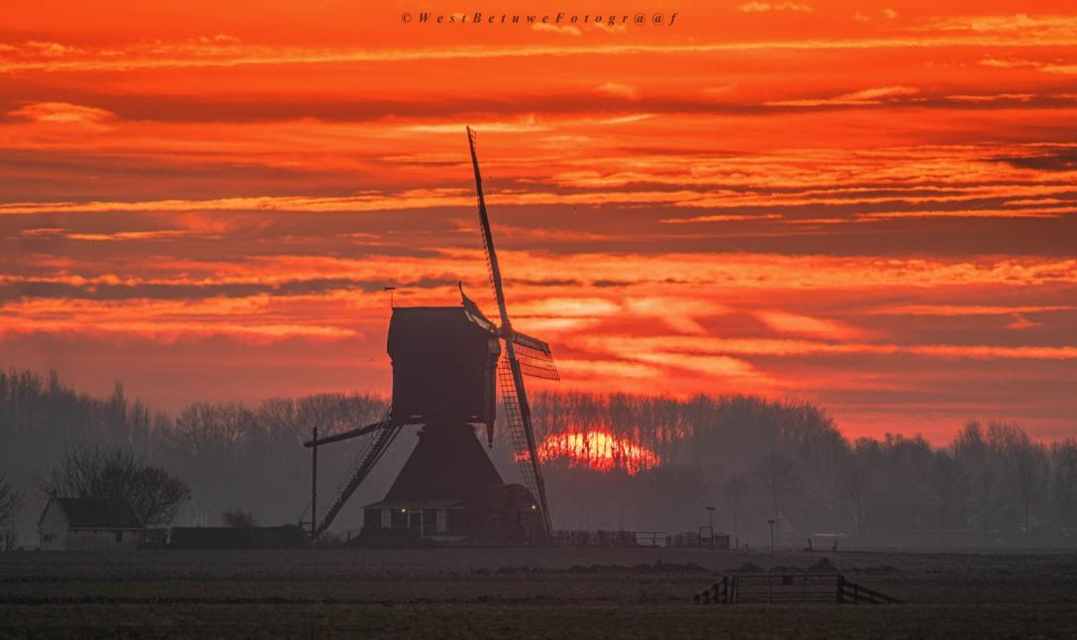

*De voorste wipmolen bij zonsopgang (jan. 2025 foto Ronald Verwijs)*

**Wat is er gebeurd in 2024**

Er is vooral veel onderhoud uitgevoerd op de achterste wipwatermolen. Het onderhuis en dan vooral de noordgevel was dringend aan groot onderhoud toe. Meerdere gepotdekselde planken moesten vernieuwd worden en ook de vensterbank en de raamluiken. Een enkel kozijn moest ook worden gerepareerd. De grote houten kast, die om het scheprad is gebouwd, de zgn. schepradkast, is ook goed onder handen genomen en vervolgens zwart gebeitst. Na het timmerwerk is alles keurig geschilderd. Het gehele onderhoud kostte ruim 20.000 euro. Op de voorste wipmolen was in 2023 veel onderhoud gepleegd. In 2024 zijn enkel de dakgoten repareerd en wat andere kleine werkzaamheden.

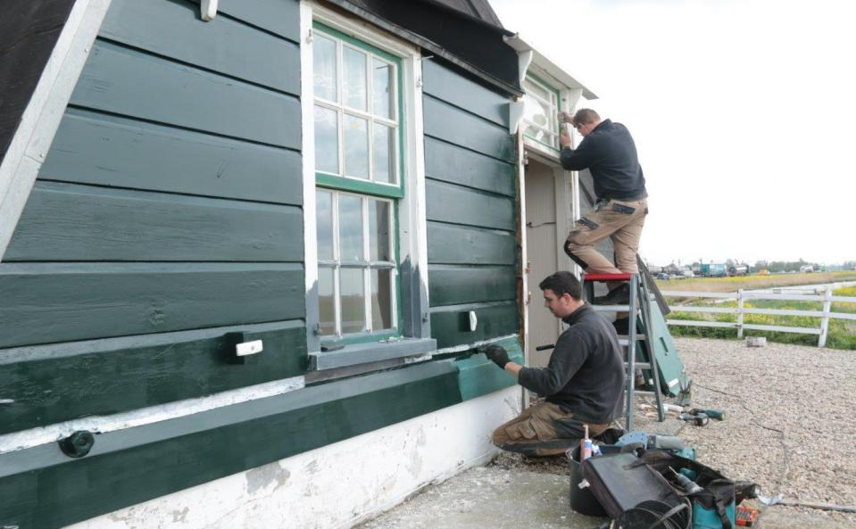

*Molenmaker v.d. Wal werkzaam aan het onderhoud.*

**Wat gaan we doen in 2025**

In 2025 moet er voor 22.000 euro onderhoud gepleegd worden aan de voorste wipmolen. Zo moet het achterwaaispant vervangen worden en meerdere planken op de halfronde kap. Een pittig en duur klusje is ook het aanbrengen van een bronzen schaal op de halssteen. Op de achtertse molen ‘Het IJzeren Veulen’ moet de vang beter gaan functioneren en de ijzeren maanijzers goed gesteld worden. Voorst wordt al het gaande werk goed nagekeken en waar nodig gerepareerd. Een ander werk is het vervangen van vier traptreden op de staart. Het moet natuurlijk veilig zijn als de molenaar op die lange trap naar boven moet klimmen. Alle werkzaamheden zijn begroot op ruim 13.000 euro.

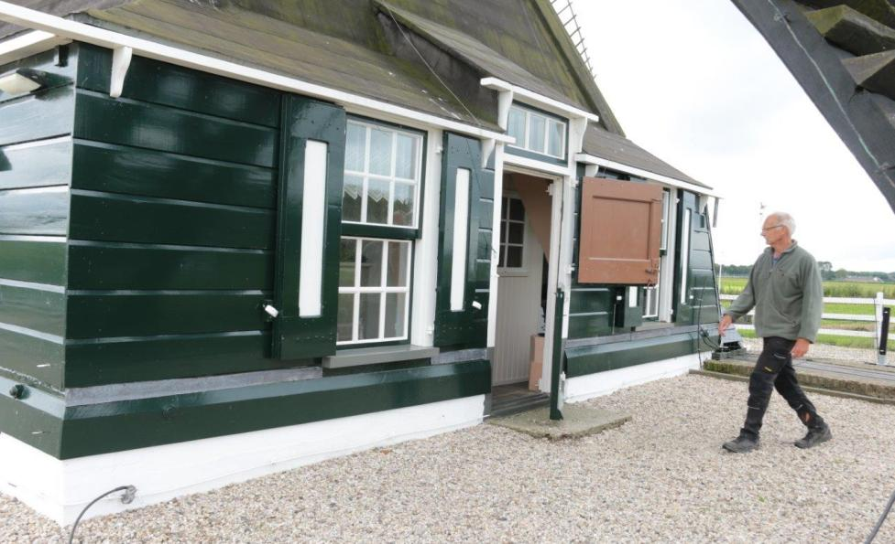

Het ziet er weer prachtig uit!

**Zeldzame zeearend**

Op korte afstand van de achterste molen aan de A15 broedt de zeearend. Deze bijzonder grote roofvogel is zeer zeldzaam in ons land. De zeearend heeft een aanzienlijk territorium en wordt regelmatig jagend gezien in het Munnikenland bij Loevestein. Men dacht, dat hij daar wel zou gaan broeden, maar de zeearend koos een populierenbos nabij onze wipmolen uit om te gaan broeden. Met een beetje geluk kun je de majestueuze zeearend bij een bezoek aan de achterste wipmolen zien. Verwar de zeearend niet met de veel kleinere buizerd, die ook nabij de molen zijn territorium heeft. Deze buizerd vliegt vaak op uit de houtwal, als je via de oprijlaan naar de molen rijdt.

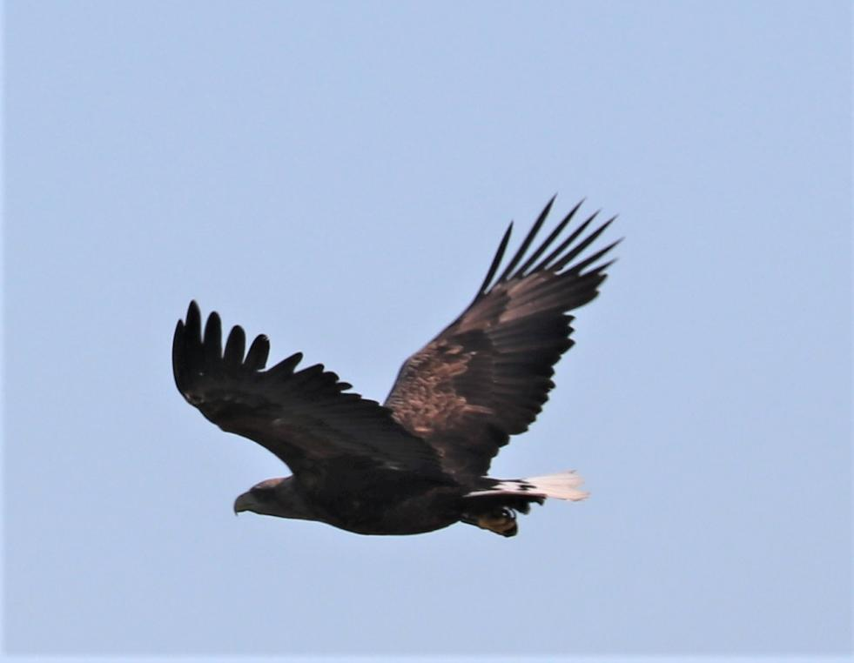

De zeearend broedt nabij de Achterste Wipwatermolen van Hellouw

**Subsidie Gemeente West-Betuwe**

We zijn erg blij dat de gemeente West-Betuwe haar subsdieverordening heeft aangepast voor de komende jaren. In de oude verordening konden wij maximaal 1000 euro subsidie krijgen. Op verzoek van onze molenstichting is gevraagd om een hogere bijdrage, omdat het bedrag van 1000 euro volstrekt onvoldoende is om onze molens te onderhouden. Alle raadsfracties zijn door ons bestuur benaderd en vervolgens heeft ons bestuur gebruik gemaakt van het spreekrecht tijdens de commissievergadering. Dit heeft geresulteerd in een hogere bijdrage: 3000 euro per jaar. De molenstichting is hier erg blij mee, al hoewel wij graag de systematiek van bekostiging nog zouden willen veranderen. Wordt vervolgd zullen we maar zeggen.

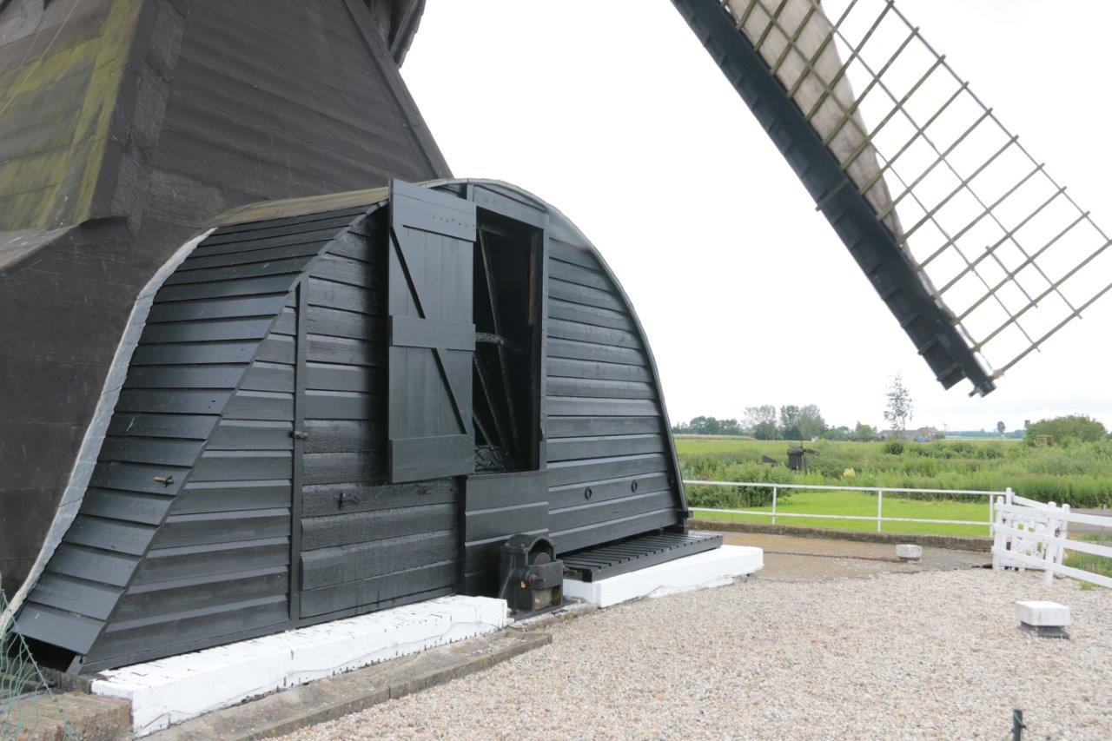

*Ook de schepradkast ziet er weer prima uit.*

**Waterschap Rivierenland**

Van het Rijk ontvangen wij 50 % van de onderhoudskosten. Die subsidie krijgen wij pas als we ook de andere helft bijeen kunnen krijgen. Een kwart ontvangen we van de gemeente, maar er blijft nog een bedrag van ongeveer 3000 euro per molen over dat we elders moeten zien te vergaren. Daarom hebben we onlangs het Waterschap benaderd om ons een hogere bijdrage te geven. Nu is dat slechts 150 euro per jaar. Dat bedrag is niet eens voldoende om de jaarlijkse controle van de bliksemafleiding te bekostigen. Op dinsdagavond 28 januari wordt ons verzoek in de Commissie Financiën besproken. We zijn benieuwd of ons verzoek om 1500 euro per jaar wordt gehonoreerd.

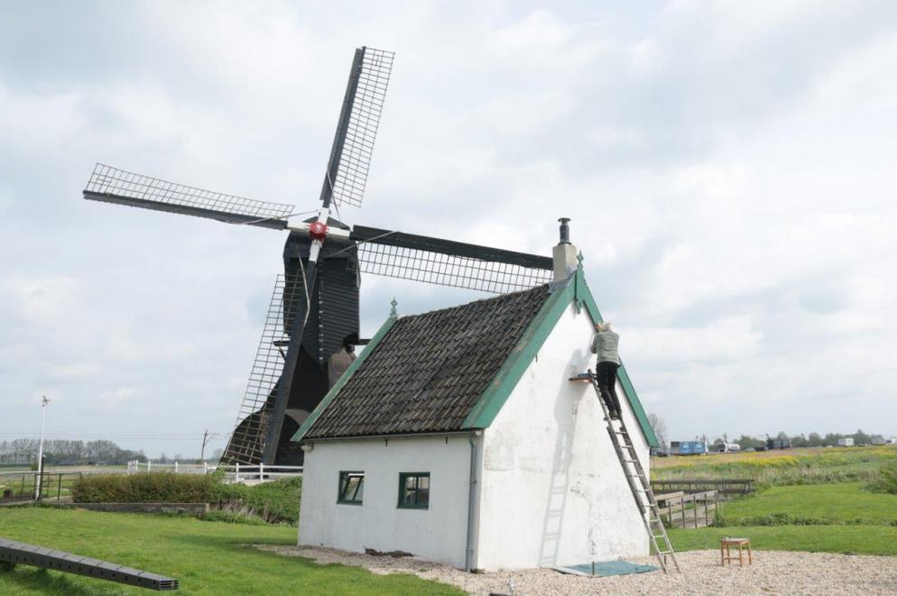

*Onze molenaar Wouterjan schildert zelf het monumentale bakhuisje.*

**Wijnactie Rotary Geldermalsen**

In 2024 heeft onze molenstichting de Rotary Geldermalsen benaderd met het verzoek of zij ons financieel willen steunen. Najaar 2024 werden wij verrast door de Rotary. Zij wilden de jaarlijkse opbrengst van hun wijnactie deels ten goede laten komen aan de zeven molens van onze stichting. In oktober hebben we samen me de Rotary zoveel mogelijk mensen benaderd om een doos wijn af te nemen. Dat is prima gelukt. Eind januari krijgen we een cheque overhandigd. Spannend hoeveel het zal zijn. Dank Rotary Geldermalsen!

.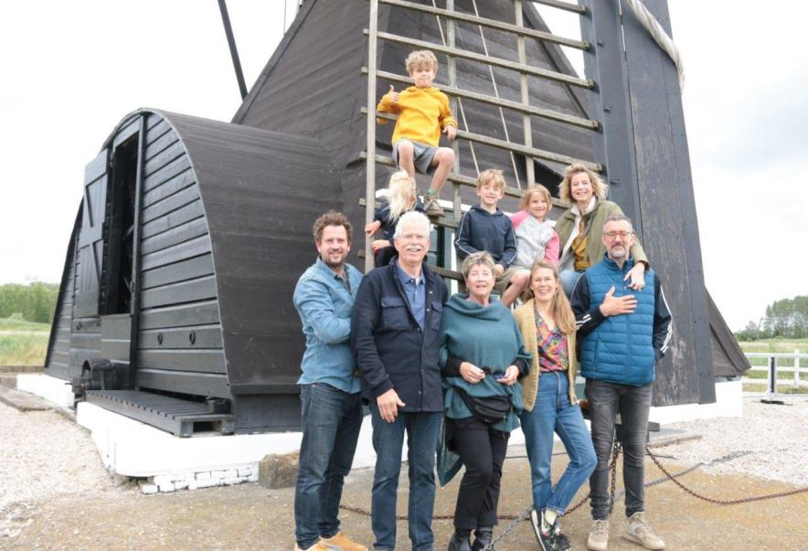

*Kinderen en kleinkinderen van ’oude bewoners’ van de achterste wipmolen komen eens kijken waar opa en oma van Rijnsbergen vroeger gewoond hebben.*

**Welkom op Tielerwaardse molendag**

Jaarlijks wordt in de Betuwe de Tielerwaardse molendag georganiseerd; ook in Hellouw. U bent op zaterdag 12 april vanaf 10.00 uur tot 17.00 uur van harte welkom op onze Achterste Wipwatermolen Het IJzeren Veulen.

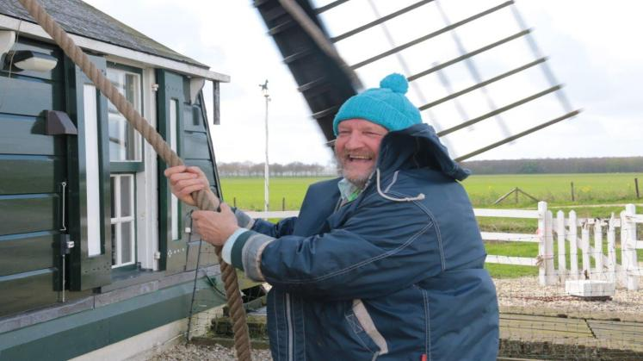

*Molenaar Hessel probeert de wieken stil te zetten m.b.v. het touw van de vang.*

**Uw bijdrage voor 2025**

Zoals u ziet is er in 2024 veel gebeurd. De wipmolens van Hellouw zijn een sieraad in het landschap. Het zijn nog de enige twee wipmolens van de provincie Gelderland. Samen met u blijven we de molens goed onderhouden. Dank voor uw financiële steun. Hierbij vriendelijk verzoek uw bijdrage voor het jaar 2025 als Vriend van de wipmolens van Hellouw aan onze molenstichting over te maken.

Bankrekening NL 51 RABO 0321 2471 32 t.n.v. Molenstichting Gelders Rivierengebied o.v.v. Vriend wipmolens Hellouw 2025. De minimale bijdrage is 12,50 euro Fijn dat veel mensen een hogere bijdrage geven. Daar zijn we ontzettend blij mee.